Отчёт по лабораторной работе 8
  - Адресация IPv4 и IPv6. Настройка маршрутизации
Талебу Тенке Франк Устон

Цели и задачи работы

Цель лабораторной работы
Изучение принципов маршрутизации в IPv4- и IPv6-сетях и принципов настройки сетевого оборудования в среде GNS3.

Выполнение лабораторной работы

Топология в GNS3
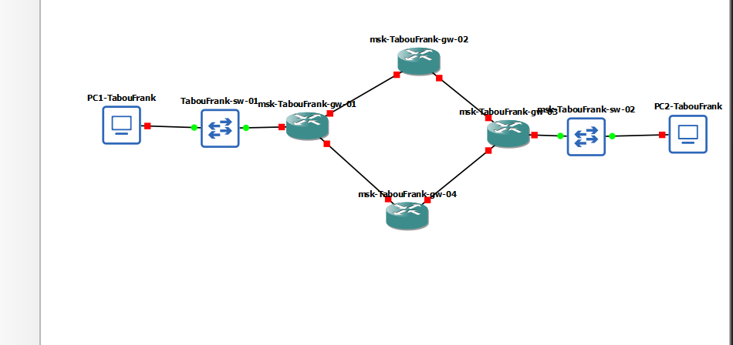
Топология сети в GNS3

Настройка IPv6 на PC1
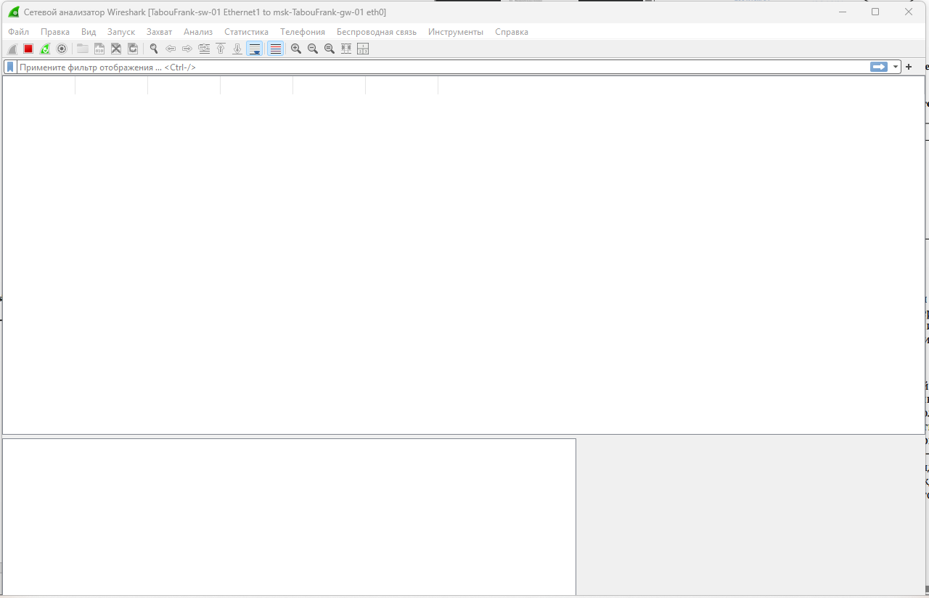
Настройка IPv6 на PC1

Настройка IPv6 на PC2
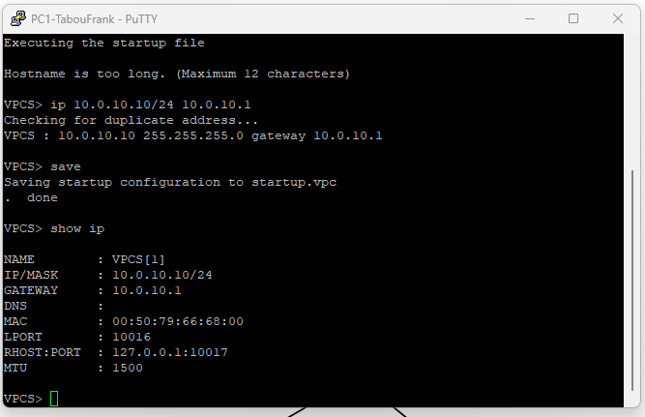
Настройка IPv6 на PC2

Подготовка gw-01
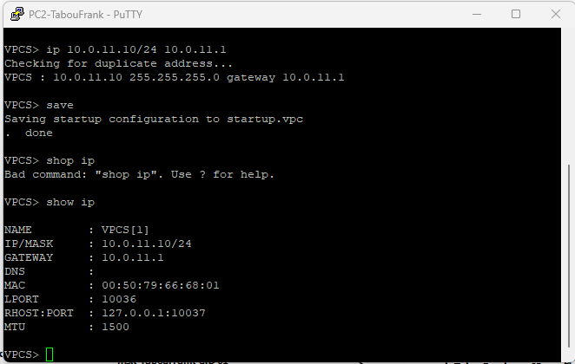
Подготовка gw-01

Адресация gw-01
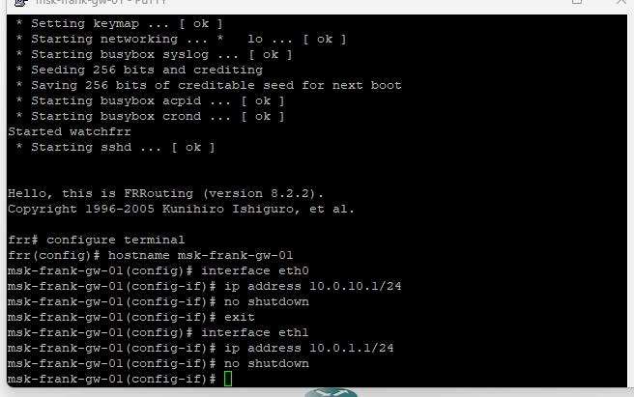
Настройка интерфейсов gw-01

Подготовка gw-02
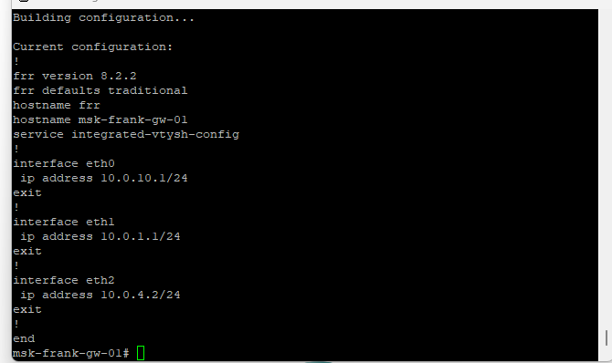
Подготовка gw-02

Адресация gw-02
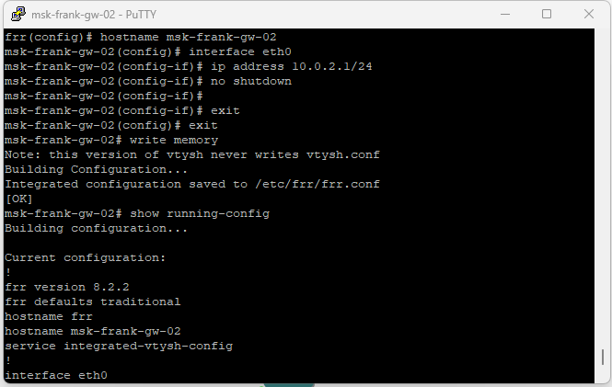
Настройка интерфейсов gw-02

Подготовка и адресация gw-03
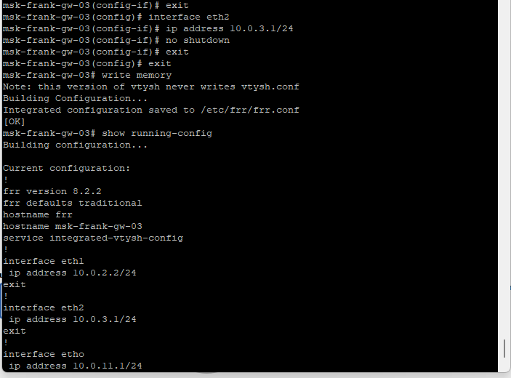
Подготовка gw-03

Подготовка и адресация gw-03
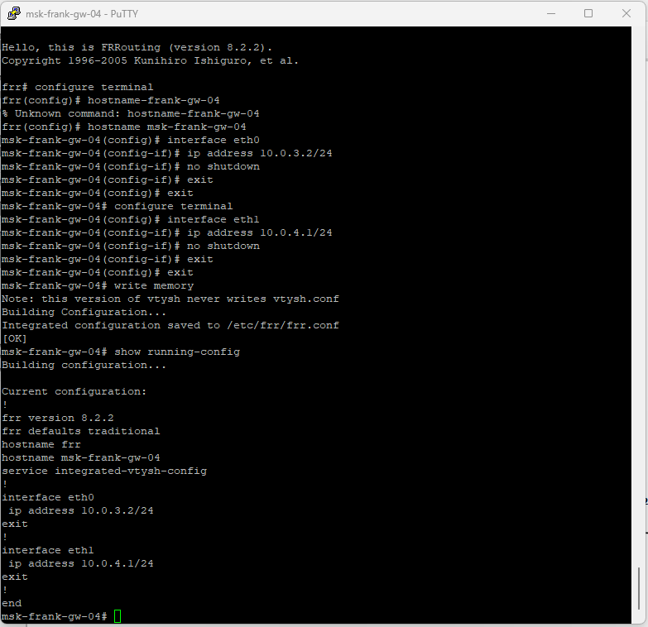
Настройка интерфейсов gw-03

Проверка RA на оконечных устройствах
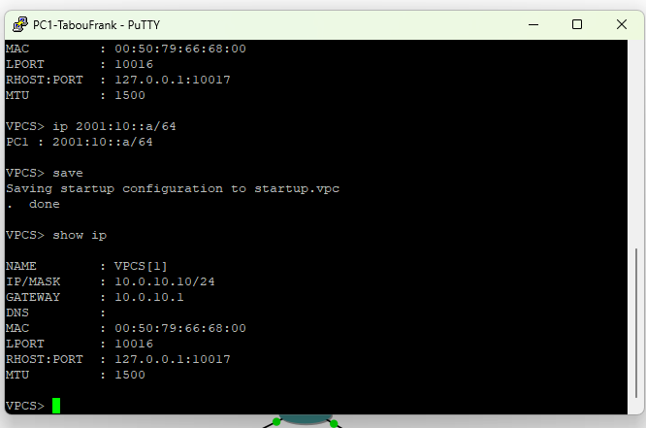
Проверка IPv6 на PC1

Проверка RA на оконечных устройствах
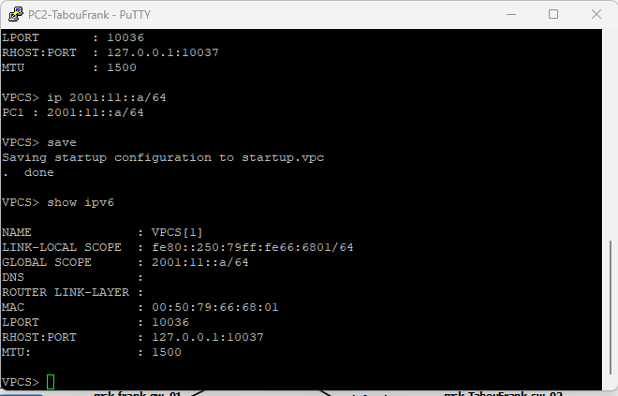
Проверка IPv6 на PC2

Ping с gw-01 до настройки маршрутизации
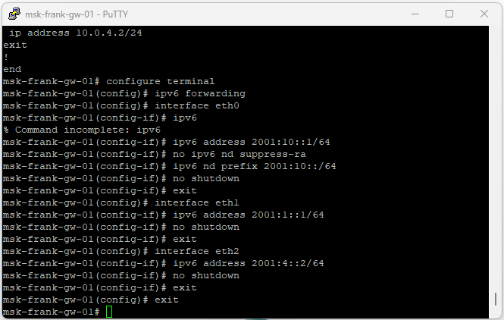
Проверка связности с gw-01

Анализ трафика до RIP (gw-01 ↔ gw-03)
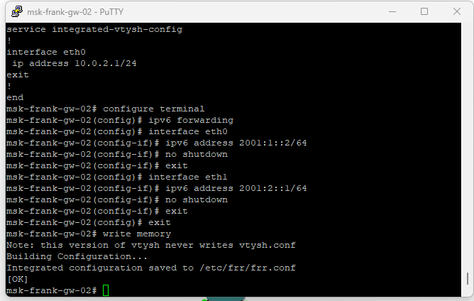
Анализ трафика до RIP

Настройка RIP на gw-01
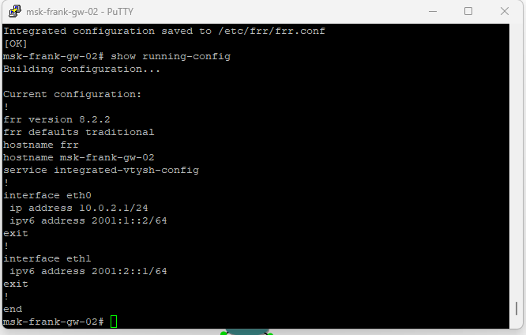
RIP на gw-01

Настройка RIP на gw-02
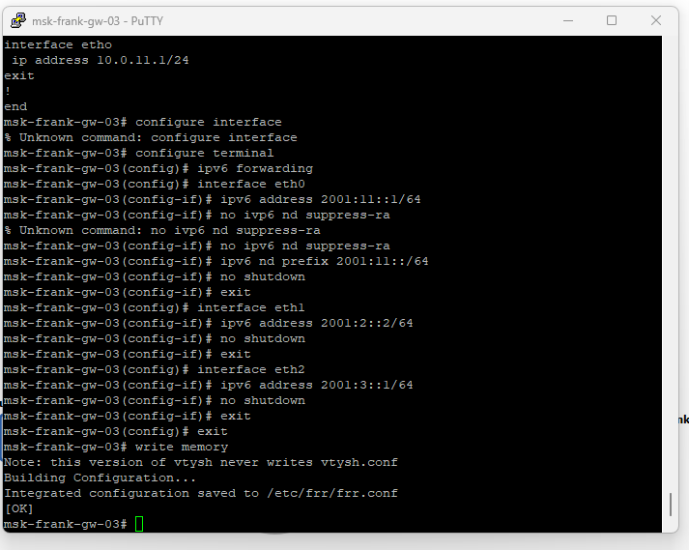
RIP на gw-02

Настройка RIP на gw-03
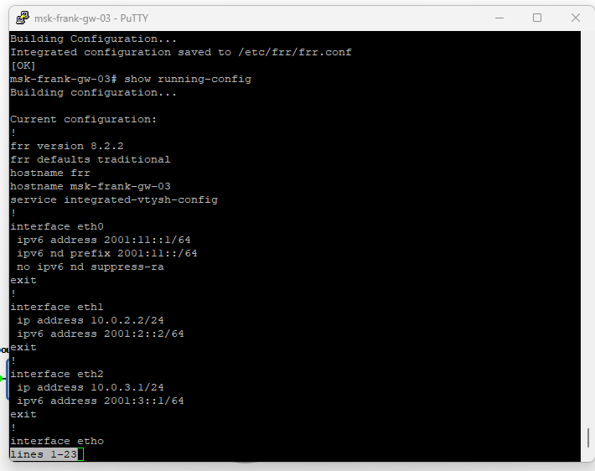
RIP на gw-03

Проверка связности после включения RIP
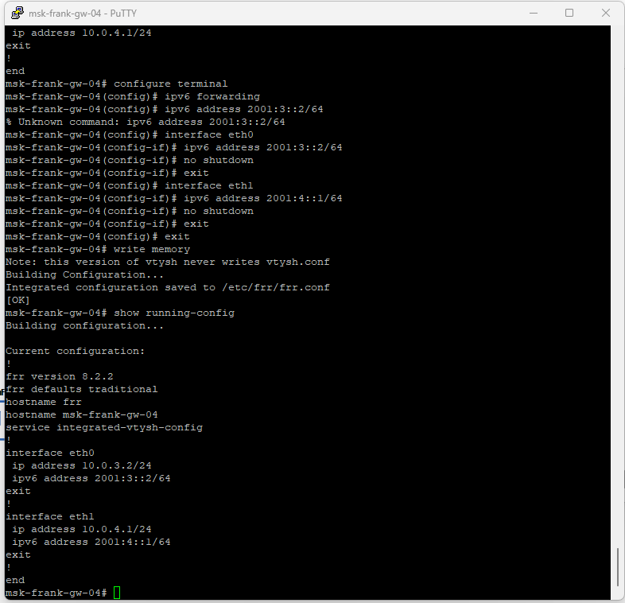
Проверка после RIP

Анализ трафика после RIP
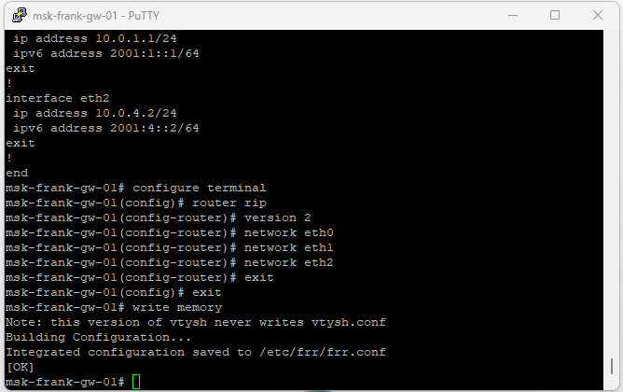
Трафик ICMP и RIP

Туннель SIT на gw-01
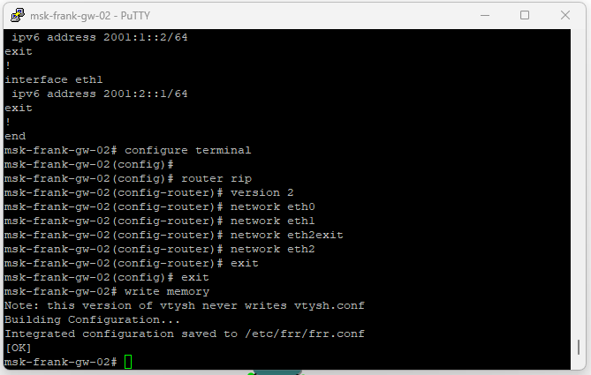
Туннель SIT на gw-01

Туннель SIT на gw-02
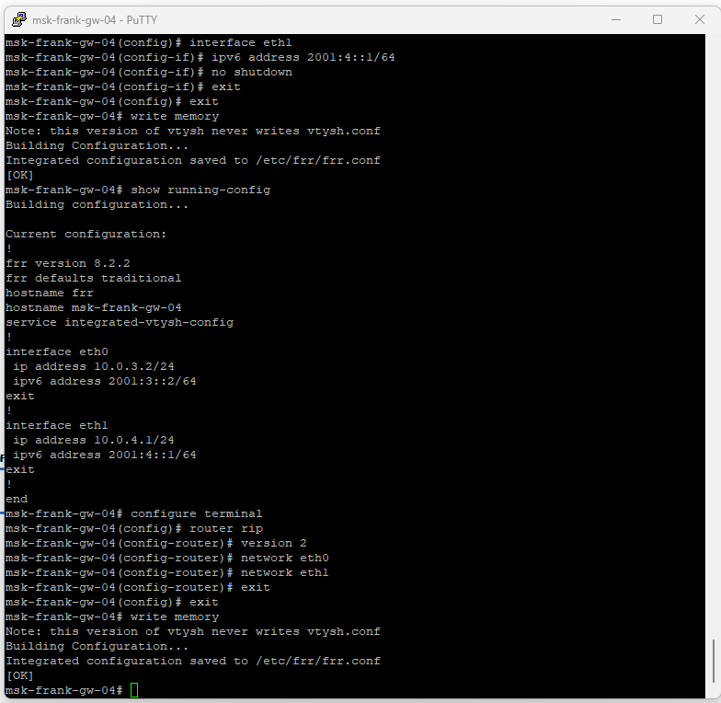
Туннель SIT на gw-02

Статическая маршрутизация IPv6
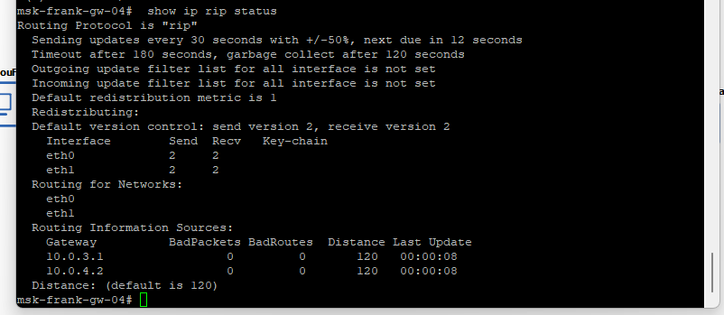
Статический IPv6-маршрут на gw-01

Статическая маршрутизация IPv6
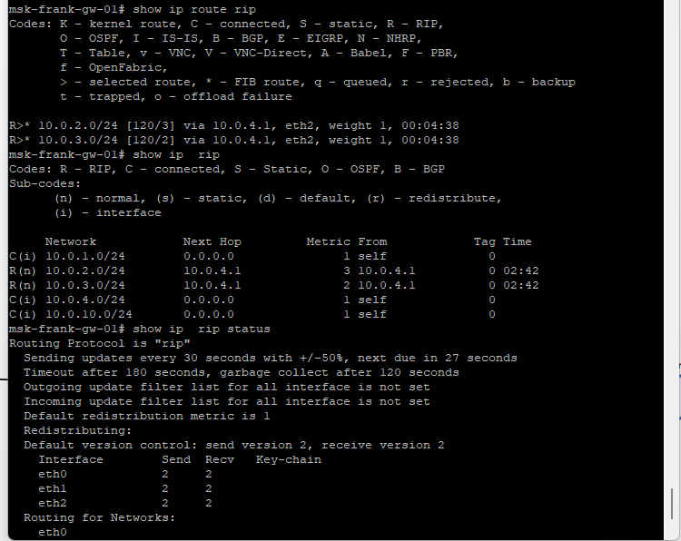
Статический IPv6-маршрут на gw-02

Проверка с PC1: ping e trace до PC2
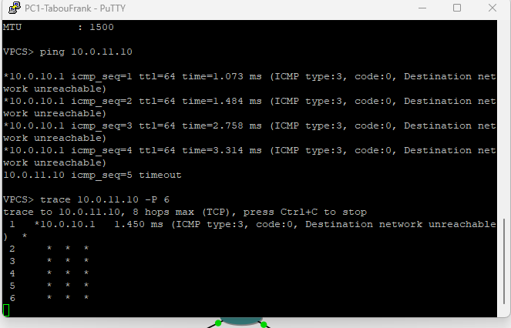
PC1 → PC2: ping/trace

Проверка с PC2: ping e trace до PC1
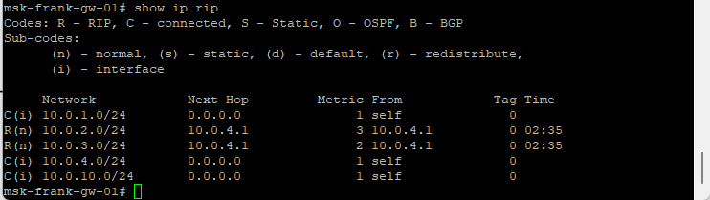
PC2 → PC1: ping/trace

Трафик IPv6 при передаче через IPv4
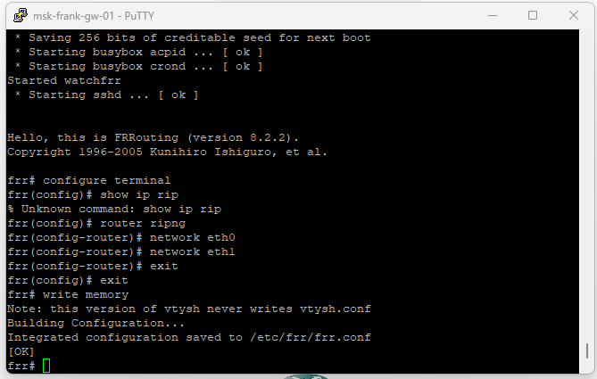
Трафик при работе туннеля

Где видна информация о прохождении через туннель
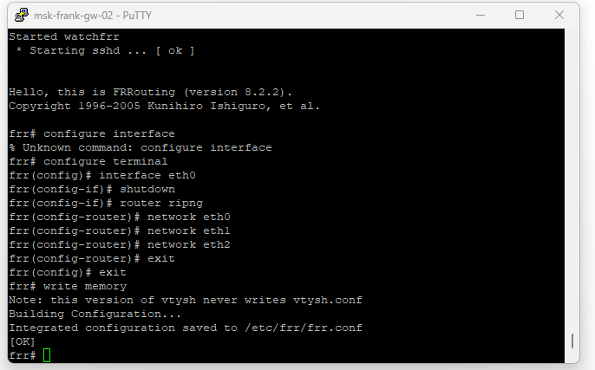
Инкапсуляция IPv6 em IPv4

Выводы по trabalho

Вывод
В GNS3 настроена сеть с VyOS и VPCS, выполнена адресация IPv4/IPv6 и проведена проверка связности. Динамическая маршрутизация IPv4 (RIP) обеспечила доступность удалённых IPv4-сетей. Туннель SIT и статические маршруты IPv6 обеспечили обмен трафиком между удалёнными IPv6-сегментами. Анализ Wireshark подтвердил обмен ARP/ICMP/RIP и наличие инкапсуляции IPv6-пакетов внутри IPv4 при передаче через туннель.

